АДМИНИСТРАЦИЯ
ГОРОДСКОГО ПОСЕЛЕНИЯ ЛЯНТОР
Сургутского района
Ханты-Мансийского автономного округа-Югры

ПОСТАНОВЛЕНИЕ

«07» октября 2022 года № 1025
г. Лянтор

Об установлении публичного
сервитута

Руководствуясь статьей 23, главой V.7 Земельного кодекса Российской Федерации, статьями 3.3, 3.6 Федерального закона Российской Федерации от 25.10.2001 № 137-ФЗ «О введении в действие земельного кодекса Российской Федерации», на основании ходатайства муниципального унитарного предприятия «Сургутские районные сети» муниципального образования Сургутский район» от 06.09.2022 б/н:
1. Установить публичный сервитут для муниципального унитарного предприятия «Сургутские районные сети» муниципального образования Сургутский район» (ОГРН 1028601680645, ИНН 8617017320, место нахождения: Российская Федерация, Тюменская область, Ханты-Мансийский автономный округ – Югра, Сургутский район, пгт. Белый Яр, ул. Таежная, д.3) сроком на 49 лет в отношении части земельного участка с кадастровым номером 86:03:0100114:73 расположенного по адресу: Ханты-Мансийский автономный округ–Югра, Сургутский район, город Лянтор, мкр. 3 и земель государственная собственность на которые не разграничена в кадастровом квартале 86:03:0100114, общей площадью 106 м2.
2. Публичный сервитут, указанный в пункте 1 настоящего постановления, устанавливается для размещения объектов электросетевого хозяйства, предусмотренных частью 1 статьи 39.37 Земельного кодекса Российской Федерации (размещение трансформаторной подстанции напряжением 10/0,4 кВ).
3. Утвердить границы публичного сервитута в соответствии со схемой расположения границ публичного сервитута на кадастровом плане территории (Приложение № 1).
4. Определить правообладателем публичного сервитута Муниципальное унитарное предприятие «Сургутские электрические сети» муниципального образования Сургутский район.
5. Плата за публичный сервитут в отношении части земельного участка с кадастровым номером 86:03:0100114:73 и земель государственная собственность на которые не разграничена в кадастровом квартале 86:03:0100114 общей площадью 106 м2, устанавливается в размере 0,01% кадастровой стоимости земельного участка за весь срок действия публичного сервитута (Приложение № 2). Годовая сумма платежа перечисляется не позднее 10 октября каждого календарного года.
6. Порядок установления зон с особыми условиями использования территорий и содержание ограничение прав на земельные участки в границах таких зон установлен постановлением Правительства Российской Федерации от 24.02.2009 «О порядке установления охранных зон объектов электросетевого хозяйства и особых условий использования земельных участков, расположенных в границах таких зон»
7. Муниципальному унитарному предприятию «Сургутские электрические сети» муниципального образования Сургутский район привести земельный участок в состояние, пригодное для использования в соответствии с видом разрешенного использования, снести инженерное сооружение, размещенное на основании публичного сервитута, в сроки, предусмотренные пунктом 8 статьи 39.50 Земельного кодекса Российской Федерации, после завершения на земельном участке деятельности, для обеспечения которой установлен публичный сервитут.
8. Настоящее постановление опубликовать в газете «Лянторская газета» и разместить на сайте www.AdmLyantor.ru.
9. Срок, в течение которого использование части земельного участка с кадастровым номером 86:03:0100114:73 расположенного в границах устанавливаемого публичного сервитута, будет невозможно или существенно затруднено, составляет 49 лет.
10. Публичный сервитут считается установленным со дня внесения сведений о нем в Единый государственный реестр недвижимости.
11. Контроль за исполнением настоящего постановления оставляю за собой.

Временно исполняющий
полномочия главы города С.П. Жестовский

Приложение 1 к постановлению Администрации городского
поселения Лянтор
от «07» октября 2022 года № 1025

СХЕМА РАСПОЛОЖЕНИЯ ГРАНИЦ ПУБЛИЧНОГО СЕРВИТУТА
с целью размещения трансформаторной подстанции, расположенной: ХМАО-Югра, Сургутский район, г.Лянтор, кадастровый квартал №86:03:0100114,
напряжением10/0,4 кВ
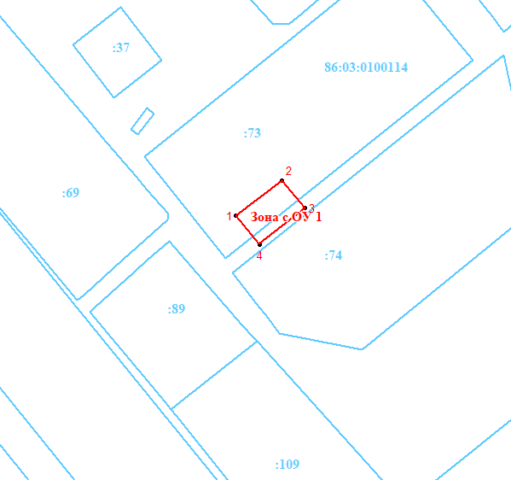
Масштаб 1:500
Условные обозначения

 |  |  | Границы испрашиваемого участка для размещения трансформаторной подстанции
 |  |  | Границы земельных участков, включенных в ЕГРН
 |  |  | Границы кварталов
 | • 1 |  | Характерные точки границ образуемого участка
 | :73 |  | Надписи кадастровых номеров земельных участков, включенных в ЕГРН
 | Зона с ОУ 1 |  | Зона с особыми условиями использования территории Зона с ОУ 1
 | 86:03:0100114 |  |  | Номер кадастрового квартала
 |  |  |  |  |  |  | Система координат МСК86 Зона 3
Зона с ОУ 1 |  |  |  |  |  |  | Площадь земельного участка, м² 106
Обозначение характерных точек границы |  | Координаты |  |  |  | Обозначение характерных точек границы |  | Координаты
 |  | X |  |  | Y |  |  | X | Y
1 |  | 2 |  |  | 3 | 1 |  | 2 | 3
1 |  | 1023498.96 |  |  | 3505931.97 | 3 |  | 1023500.52 | 3505947.38
2 |  | 1023506.74 |  |  | 3505942.28 | 4 |  | 1023492.48 | 3505937.17

Приложение 2 к постановлению Администрации городского
поселения Лянтор
от «07» октября 2022 года № 1025

Расчет платы

за установление публичного сервитута

№ п/п | Кадастровый номер | Кадастровый  квартал | Кадастровая стоимость | % | Размер платы за сервитут (руб.)
1 | 86:03:0100114:73 | - | 213657,28 | 0,01 | 21,37
2 | - | 86:03:0100114 | 84338,4 | 0,01 | 8,4
 |  | Всего: |  |  | 29,77

Расчет платы по соглашению об установлении сервитута произведен в соответствии с постановлением Правительства ХМАО-Югры от 11.06.2015 №164-п «О Порядке определения размера платы по соглашению об установлении сервитута в отношении земельных участков, находящихся в собственности Ханты-Мансийского автономного округа - Югры, и земельных участков, государственная собственность на которые не разграничена, на территории Ханты-Мансийского автономного округа – Югры».

